

АДМИНИСТРАЦИЯ
ЗАКРЫТОГО АДМИНИСТРАТИВНО –
ТЕРРИТОРИАЛЬНОГО ОБРАЗОВАНИЯ
ГОРОДА ЗЕЛЕНОГОРСКА
КРАСНОЯРСКОГО КРАЯ

П О С Т А Н О В Л Е Н И Е
24.06.2019 |  | г. Зеленогорск |  | № | 103-п
О проведении универсальной
ярмарки ко Дню города

В соответствии со статьей 16 Федерального закона от 06.10.2003 № 131-ФЗ «Об общих принципах организации местного самоуправления в Российской Федерации», статьей 11 Федерального закона от 28.12.2009 № 381-ФЗ «Об основах государственного регулирования торговой деятельности в Российской Федерации», постановлением Правительства Красноярского края от 11.07.2011 № 403-п «Об установлении порядка организации на территории Красноярского края ярмарок и продажи товаров (выполнения работ, оказания услуг) на них и требований к организации продажи товаров (в том числе товаров, подлежащих продаже на ярмарках соответствующих типов и включению в соответствующий перечень) и выполнения работ, оказания услуг на ярмарках на территории Красноярского края», на основании Устава города

ПОСТАНОВЛЯЮ:

- Провести на территории города Зеленогорска 20.07.2019 во время общегородского праздничного мероприятия, посвященного Дню города, универсальную ярмарку.
- Определить места проведения универсальной ярмарки в районе улиц Мира, Бортникова.
- Установить режим работы универсальной ярмарки с 10.00 до 23.00 часов.
- Утвердить План мероприятий по организации универсальной ярмарки ко Дню города и продажи товаров (оказания услуг) на ней согласно приложению № 1 к настоящему постановлению.
- Утвердить Порядок организации универсальной ярмарки ко Дню города и предоставления мест для продажи товаров (оказания услуг) на ней согласно приложению № 2 к настоящему постановлению.
- Утвердить схемы размещения торговых мест для продажи товаров (оказания услуг) на универсальной ярмарке согласно приложениям № 3, № 4 к настоящему постановлению.
- Утвердить перечень реализуемых товаров (оказываемых услуг) на универсальной ярмарке согласно приложению № 5 к настоящему постановлению.
- Настоящее постановление вступает в силу в день, следующий за днем его опубликования в газете «Панорама».
- Контроль за выполнением настоящего постановления возложить на первого заместителя Главы ЗАТО г. Зеленогорска по стратегическому планированию, экономическому развитию и финансам.

Глава ЗАТО г. Зеленогорска М.В. Сперанский

Приложение № 1
к постановлению Администрации
ЗАТО г. Зеленогорска
от 24.06.2019 № 103-п

ПЛАН
мероприятий по организации универсальной ярмарки ко Дню города и продажи товаров (оказания услуг) на ней

№ п/п | Мероприятия | Срок исполнения | Исполнитель
1. | Подготовка и направление для публикации в газете «Панорама» и размещения в сети «Интернет» на официальном сайте Администрации ЗАТО г. Зеленогорска (www.zeladmin.ru) информации о проведении универсальной ярмарки ко Дню города (далее – ярмарка) | до 26.06.2019 | Отдел экономики Администрации ЗАТО  г. Зеленогорска
2. | Организация информирования хозяйствующих субъектов и граждан об организации ярмарки, режиме ее работы | 28.06.2019 | Отдел экономики Администрации ЗАТО  г. Зеленогорска
3. | Прием заявлений для участия в ярмарке, регистрация участников ярмарки | с 01.07.2019  по  12.07.2019 | Отдел экономики Администрации ЗАТО  г. Зеленогорска
4. | Выдача уведомлений о регистрации участников ярмарки либо об отказе в выдаче уведомления о регистрации участника ярмарки | с 17.07.2019  по 18.07.2019 | Отдел экономики Администрации ЗАТО  г. Зеленогорска
5. | Определение точек подключения к источнику энергоснабжения | с 10.07.2019  по 12.07.2019 | Отдел городского хозяйства Администрации ЗАТО г. Зеленогорска,  МКУ «Комитет по делам культуры»
6. | Оказание содействия в заключении договоров на возмещение коммунальных расходов участников ярмарки с владельцами точек подключения источника энергоснабжения | с 12.07.2019  по 18.07.2019 | Отдел городского хозяйства Администрации ЗАТО г. Зеленогорска,  отдел экономики Администрации ЗАТО  г. Зеленогорска
7. | Организация размещения участников ярмарки | 20.07.2019 | Отдел экономики Администрации ЗАТО  г. Зеленогорска,  МКУ «Комитет по делам культуры»
8. | Организация уборки территории, сбора и вывоза мусора в период работы ярмарки | с 20.07.2019  по 21.07.2019 | Отдел городского хозяйства Администрации ЗАТО г. Зеленогорска,  МКУ «Заказчик»

Приложение № 2
к постановлению Администрации
ЗАТО г. Зеленогорска
от 24.06.2019 № 103-п

ПОРЯДОК
организации универсальной ярмарки ко Дню города
и предоставления мест для продажи товаров (оказания услуг) на ней

- Общие положения

  - Порядок организации универсальной ярмарки ко Дню города и предоставления мест для продажи товаров (оказания услуг) на ней (далее – Порядок) разработан с целью обеспечения организации и функционирования универсальной ярмарки ко Дню города (далее – ярмарка) в соответствии с Федеральным законом от 28.12.2009 № 381-ФЗ «Об основах государственного регулирования торговой деятельности в Российской Федерации», постановлением Правительства Красноярского края от 11.07.2011 № 403-п «Об установлении порядка организации на территории Красноярского края ярмарок и продажи товаров (выполнения работ, оказания услуг) на них и требований к организации продажи товаров (в том числе товаров, подлежащих продаже на ярмарках соответствующих типов и включению в соответствующий перечень) и выполнения работ, оказания услуг на ярмарках на территории Красноярского края».
  - Ярмарка организуется для обеспечения торгового обслуживания населения города Зеленогорска во время проведения общегородского праздничного мероприятия, посвященного Дню города Зеленогорска.
  - Продажа товаров на ярмарке осуществляется с торговых мест, отведенных для осуществления деятельности по продаже товаров.
  - Требования к организации продажи товаров на ярмарке устанавливаются нормативными правовыми актами Красноярского края с учетом требований, установленных законодательством Российской Федерации о защите прав потребителей, законодательством Российской Федерации в области обеспечения санитарно-эпидемиологического благополучия населения, законодательством Российской Федерации о пожарной безопасности, законодательством в области охраны окружающей среды и других установленных федеральными законами требований.

- Организация ярмарки и порядок предоставления мест

для продажи товаров (оказания услуг) на ней

  - Организатором ярмарки является Администрация ЗАТО г. Зеленогорска (далее – организатор ярмарки).
  - Участниками ярмарки являются юридические лица, индивидуальные предприниматели, а также граждане (в том числе граждане – главы крестьянских (фермерских) хозяйств, члены таких хозяйств, граждане, ведущие личные подсобные хозяйства или занимающиеся садоводством, огородничеством, животноводством) (далее – участники ярмарки).
  - Участие в ярмарке осуществляется на основании уведомлений о регистрации участников ярмарки.
  - Для участия в ярмарке участники ярмарки подают заявления об участии в ярмарке (далее – заявления) в отдел экономики Администрации ЗАТО г. Зеленогорска (далее – отдел экономики) в срок с 01.07.2019 по 12.07.2019 по адресу: Красноярский край, г. Зеленогорск, ул. Мира, д. 15, каб. 215, с 9.00 до 17.30 часов, перерыв на обед с 13.00 до 14.00 часов. Суббота, воскресенье – выходные дни.
При подаче заявления предъявляется паспорт гражданина Российской Федерации или документ, заменяющий паспорт гражданина Российской Федерации (для всех подающих заявления).
Заявление может быть подано через представителя участника ярмарки на основании доверенности, подтверждающей полномочия представителя в соответствии с законодательством Российской Федерации.
В случае непредъявления паспорта гражданина Российской Федерации или документа, заменяющего паспорт гражданина Российской Федерации, либо доверенности, подтверждающей полномочия представителя в соответствии с законодательством Российской Федерации, специалист отдела экономики не принимает заявление.
Примерная форма заявления приведена в приложении № 1 к Порядку.
  - К заявлению прилагаются следующие документы:
    - выписка из Единого государственного реестра индивидуальных предпринимателей, полученная не ранее чем за 30 календарных дней до дня подачи заявления (для индивидуальных предпринимателей, для глав и членов крестьянских (фермерских) хозяйств);
    - выписка из Единого государственного реестра юридических лиц, полученная не ранее чем за 30 календарных дней до дня подачи заявления (для юридических лиц);
    - согласие на обработку персональных данных, оформленное в соответствии со статьей 9 Федерального закона от 27.07.2006 № 152-ФЗ «О персональных данных»;
    - копия доверенности, подтверждающая полномочия представителя в соответствии с законодательством Российской Федерации (для представителя участника ярмарки).
Примерная форма согласия на обработку персональных данных приведена в приложении № 2 к Порядку.
  - В случае непредставления участниками ярмарки документов, указанных в подпунктах 2.5.1, 2.5.2 Порядка, отдел экономики самостоятельно распечатывает данные документы с официального сайта налоговой инспекции ФНС России (www.nalog.ru).
  - Требования к документам, представляемым заявителем для получения уведомления о регистрации участника ярмарки:
- копии представленных документов должны быть заверены в соответствии с ГОСТ Р 7.0.97-2016 «Система стандартов по информации, библиотечному и издательскому делу. Организационно-распорядительная документация. Требования к оформлению документов», утвержденным приказом Росстандарта от 08.12.2016 № 2004-ст «Об утверждении национального стандарта Российской Федерации»;
- копии документов представляются вместе с подлинниками документов, после сверки подлинники документов возвращаются заявителю;
- представленные документы должны быть читаемыми.
  - Заявления регистрируются специалистом отдела экономики в присутствии заявителей в журнале регистрации заявлений, в котором указывается номер, дата и время получения заявлений.
  - Заявления рассматриваются отделом экономики в период с 15.07.2019 по 16.07.2019.
  - Выдача уведомлений о регистрации участников ярмарки по форме согласно приложению № 3 к Порядку и уведомлений об отказе в выдаче уведомлений о регистрации участников по форме согласно приложению № 4 к Порядку производится с 17.07.2019 по 18.07.2019 по адресу: Красноярский край, г. Зеленогорск, ул. Мира, д. 15, каб. 215 с 09.00 до 17.30 часов, перерыв на обед с 13.00 до 14.00 часов.
  - Уведомления о регистрации участников ярмарки выдаются в соответствии со схемами размещения торговых мест для продажи товаров (оказания услуг) на универсальной ярмарки ко Дню города (далее – схемы) и очередностью регистрации заявлений.
  - Участникам ярмарки выдается не более двух уведомлений о регистрации участников ярмарки. При этом вторые уведомления о регистрации выдаются в случае наличия свободных торговых мест после рассмотрения всех заявлений в соответствии с очередностью регистрации.
  - Основаниями для отказа в выдаче уведомлений о регистрации участников ярмарки (приложение № 4 к Порядку) являются:
- непредставление документов, предусмотренных пунктами 2.5.3, 2.5.4 Порядка;
- невыполнение требований, установленных пунктом 2.7 Порядка;
- подача заявления и документов, предусмотренных пунктом 2.5 Порядка, не в отдел экономики;
- недостоверность представленной заявителем информации;
- отсутствие свободных торговых мест на ярмарке;
- представление в отдел экономики заявлений об участии в ярмарке позднее срока, установленного пунктом 2.4 Порядка;
- несоответствие товаров (оказываемых услуг) заинтересованного лица, подавшего заявление об участии в ярмарке, перечню товаров (оказываемых услуг);
- наличие у участников ярмарки двух выданных уведомлений о регистрации участников ярмарки.
  - Участники ярмарки, получившие уведомления о регистрации участника ярмарки, размещаются на торговых местах согласно схемам в соответствии с выданными уведомлениями.
  - Количество выданных уведомлений о регистрации участников ярмарки не должно превышать количества торговых мест, определенных схемами.
  - Предоставление торговых мест на ярмарке осуществляется бесплатно.

- Организация продажи товаров (оказания услуг) на ярмарке

  - Участники ярмарки обязаны хранить в течение всего периода осуществления деятельности по продаже товаров (оказанию услуг) на ярмарке уведомления о регистрации участника ярмарки, товарно-сопроводительные документы, документы, подтверждающие соответствие товаров установленным требованиям, ветеринарные сопроводительные документы, личные медицинские книжки с отметкой о прохождении медосмотра, а также предъявлять их по требованию организатора ярмарки, сотрудников Отдела МВД России по ЗАТО г. Зеленогорск.
  - Организатор ярмарки обеспечивает оснащение мест ярмарки контейнерами для сбора мусора и туалетами, уборку территории ярмарки и вывоз мусора после завершения ярмарки.

Исполнитель: Отдел экономики
Администрации ЗАТО г. Зеленогорска
________________ Е.Ю. Шорникова
Приложение № 1
к Порядку организации универсальной ярмарки ко Дню города и предоставления мест для продажи товаров (оказания услуг) на ней

ПРИМЕРНАЯ ФОРМА ЗАЯВЛЕНИЯ
об участии в универсальной ярмарке ко Дню города
;

Первому заместителю Главы ЗАТО г. Зеленогорска по стратегическому планированию, экономическому развитию и финансам

от __________________________________________
______________________________________________
(фамилия, имя, отчество (последнее - при наличии), место жительства участника, реквизиты паспорта гражданина Российской Федерации или документа, заменяющего паспорт гражданина Российской Федерации (для физического лица))

______________________________________________
(фамилия, имя, отчество (последнее - при наличии), место жительства участника, реквизиты паспорта гражданина Российской Федерации или документа, заменяющего паспорт гражданина Российской Федерации, реквизиты свидетельства о государственной регистрации главы крестьянского (фермерского) хозяйства, основной государственный регистрационный номер записи о государственной регистрации в качестве индивидуального предпринимателя в Едином государственном реестре индивидуальных предпринимателей и идентификационный номер налогоплательщика (для крестьянского (фермерского) хозяйства))

______________________________________________
(фамилия, имя, отчество (последнее - при наличии), место жительства участника, реквизиты паспорта гражданина Российской Федерации или документа, заменяющего паспорт гражданина Российской Федерации, основной государственный регистрационный номер записи о государственной регистрации в качестве индивидуального предпринимателя в Едином государственном реестре индивидуальных предпринимателей и идентификационный номер налогоплательщика (для индивидуального предпринимателя))

______________________________________________
(наименование и адрес места нахождения участника, основной государственный регистрационный номер записи о государственной регистрации в качестве юридического лица в Едином государственном реестре юридических лиц и идентификационный номер налогоплательщика (для юридического лица))

Телефоны:
Рабочий: +7 (______) _______________;
Сотовый: +7 (______)_____-____-_____.

ЗАЯВЛЕНИЕ
об участии в универсальной ярмарке ко Дню города

Прошу зарегистрировать_______________________________________________________
_____________________________________________________________________________
(полное наименование юридического лица, фамилия, имя и отчество индивидуального предпринимателя,
главы крестьянского (фермерского) хозяйства или физического лица)

в качестве участника универсальной ярмарки ко Дню города:

- по основному месту в районе улицы_______________________________________ ,

- по дополнительному месту в районе улицы__________________________________.

Перечень товаров, наименование оказываемых услуг:________________________________
_____________________________________________________________________________.

Оборудование:_________________________________________________________________
_____________________________________________________________________________.
(прилавки, палатки, холодильники и т.д. (с указанием размера и количества))

Необходимость в подключении к источнику электроснабжения: ______________________.

Приложение:__________________________________________________________________
_____________________________________________________________________________.

_________________ __________________ / ___________________________________
(дата) (подпись) (расшифровка подписи)

Приложение № 2
к Порядку организации универсальной
ярмарки ко Дню города и предоставления
мест для продажи товаров (оказания услуг) на ней

ПРИМЕРНАЯ ФОРМА СОГЛАСИЯ

на обработку персональных данных

Я
 | (фамилия, имя, отчество субъекта персональных данных или представителя субъекта персональных данных)

состоящий (ая) на регистрационном учете по месту жительства (по месту пребывания):
г. Зеленогорск, ул. |  |  |  |  |  |  |  | д. |  |  |  | кв. | ,

имеющий (ая)

,

(вид, серия и номер паспорта гражданина Российской Федерации или документа, заменяющего паспорт гражданина Российской Федерации, сведения о дате выдачи документа и выдавшем его органе)

Даю свое согласие оператору персональных данных:
Администрации ЗАТО г. Зеленогорска, г. Зеленогорск, ул. Мира, 15

(наименование и юридический адрес оператора, получающего согласие субъекта персональных данных)

осуществлять в целях: |  |  |  | участия в универсальной ярмарке ко Дню города
обработку моих персональных данных: |  |  |  |  |  | фамилия, имя, отчество, данные паспорта
гражданина Российской Федерации или документа, заменяющего паспорт
гражданина Российской Федерации, серия, номер, наименование органа,
выдавшего документ, дата выдачи, адрес регистрации по месту жительства
(по месту пребывания), номер телефона

(указывается перечень персональных данных, на обработку которых дается настоящее согласие)

с указанными персональными данными разрешаю совершать следующие действия:

обработка персональных данных

(указывается перечень действий с персональными данными, на совершение которых дается согласие)

следующими способами: |  |  |  |  | сбор, запись, систематизация, накопление, хранение,
уточнение (обновление, изменение), извлечение, использование, передача
(распространение, предоставление, доступ)
(указывается общее описание используемых оператором способов обработки персональных данных, к которым относятся: сбор, запись, систематизация, накопление, хранение, уточнение (обновление, изменение), извлечение, использование, передача (распространение, предоставление, доступ), обезличивание, блокирование, удаление, уничтожение)

Настоящее согласие действует в течение: |  |  |  |  |  |  | до дня отзыва |  |  |  | и может быть отозвано:
по моему письменному заявлению.
(указывается срок, в течение которого действует согласие, а также способ его отзыва, если иное не установлено федеральным законом)

_________________________________________ ___________________

(подпись субъекта персональных данных) (дата)

Примечание:
1. При получении согласия от представителя субъекта персональных данных в согласие включаются фамилия, имя, отчество, адрес представителя субъекта персональных данных, серия и номер основного документа, удостоверяющего личность, сведения о дате выдачи указанного документа и выдавшем его органе, реквизиты доверенности или иного документа, подтверждающего полномочия представителя.
2. При поручении оператором обработки персональных данных другому лицу в согласие включаются наименование или фамилия, имя, отчество и адрес лица, осуществляющего обработку персональных данных по поручению оператора.

Приложение № 3
к Порядку организации универсальной ярмарки ко Дню города и предоставления мест для продажи товаров (оказания услуг) на ней

ФОРМА УВЕДОМЛЕНИЯ

о регистрации участника универсальной ярмарки ко Дню города

Администрация ЗАТО г. Зеленогорска

УВЕДОМЛЕНИЕ № ____
о регистрации участника универсальной ярмарки ко Дню города

«____» ___________ _____г

Выдано ______________________________________________________________________
(полное наименование юридического лица, фамилия, имя и отчество индивидуального предпринимателя, главы крестьянского (фермерского) хозяйства или физического лица)
_____________________________________________________________________________,
(адрес места нахождения юридического лица, место жительства физического лица, индивидуального предпринимателя или главы крестьянского (фермерского) хозяйства)

участнику универсальной ярмарки ко Дню города, проводимой 20.07.2019 с 10.00 до 23.00 часов.

Место для размещения участника универсальной ярмарки ко Дню города согласно утвержденной схеме размещения торговых мест для продажи товаров (оказания услуг) на универсальной ярмарке ко Дню города в районе ___________________________________.

Перечень товаров, наименование оказываемых услуг:________________________________
_____________________________________________________________________________.

Оборудование:_________________________________________________________________
_____________________________________________________________________________.
(прилавки, палатки, холодильники и т.д. (с указанием размера и количества))

_________________________________________ / ____________/______________________
(должность) (подпись) (расшифровка подписи)

(место
печати)

Приложение № 4
к Порядку организации универсальной ярмарки ко Дню города и предоставления мест для продажи товаров (оказания услуг) на ней

ФОРМА УВЕДОМЛЕНИЯ

об отказе в регистрации участника универсальной ярмарки ко Дню города

(бланк Администрации  ЗАТО г. Зеленогорска) | ________________________________  (полное наименование юридического лица, фамилия, имя и  отчество индивидуального предпринимателя, главы  крестьянского (фермерского) хозяйства, физического лица)  ________________________________  (адрес места нахождения юридического лица, место  жительства физического лица, индивидуального  предпринимателя или главы крестьянского (фермерского)  хозяйства)
Уведомление об отказе в выдаче
уведомления о регистрации участника
ярмарки

Рассмотрев заявление от____________ № _________, Администрация ЗАТО г. Зеленогорска отказывает Вам в выдаче уведомления о регистрации в качестве участника универсальной ярмарки ко Дню города на основании пункта 2.13 Порядка организации универсальной ярмарки ко Дню города и предоставления мест для продажи товаров (оказания услуг) на ней, утвержденного постановлением Администрации ЗАТО г. Зеленогорска от _______________ №______, в связи с тем, что_________________________ _____________________________________________________________________________.
(причина отказа)

_________________________________________ / ____________/______________________
(должность) (подпись) (расшифровка подписи)

Приложение № 3
к постановлению Администрации
ЗАТО г. Зеленогорска
от 24.06.2019 № 103-п

Схема размещения торговых мест для продажи товаров (оказания услуг)
на универсальной ярмарке в районе ул. Мира

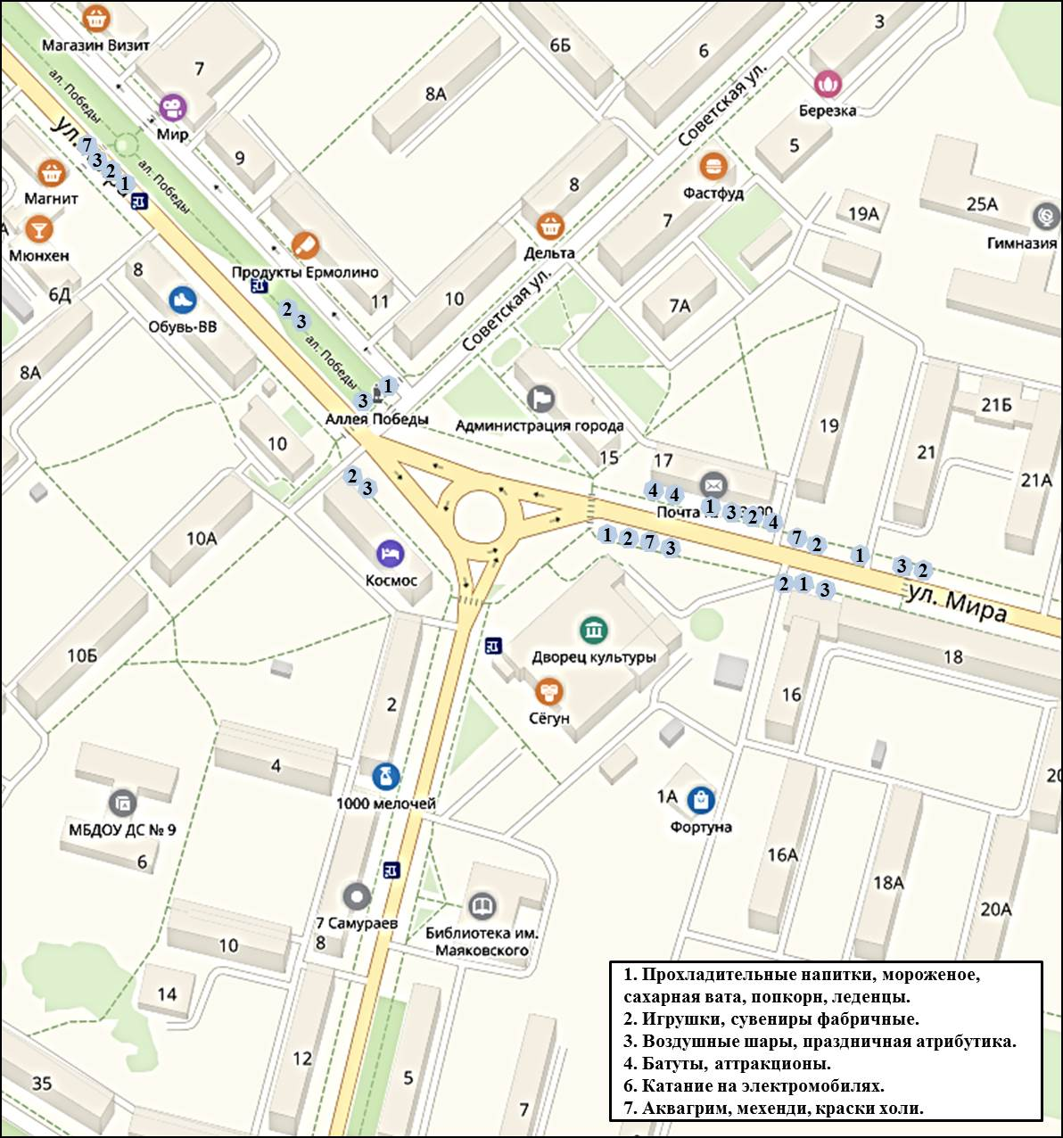

Приложение № 4
к постановлению Администрации
ЗАТО г. Зеленогорска
от 24.06.2019 № 103-п

Схема размещения торговых мест для продажи товаров (оказания услуг)
на универсальной ярмарке в районе ул. Бортникова
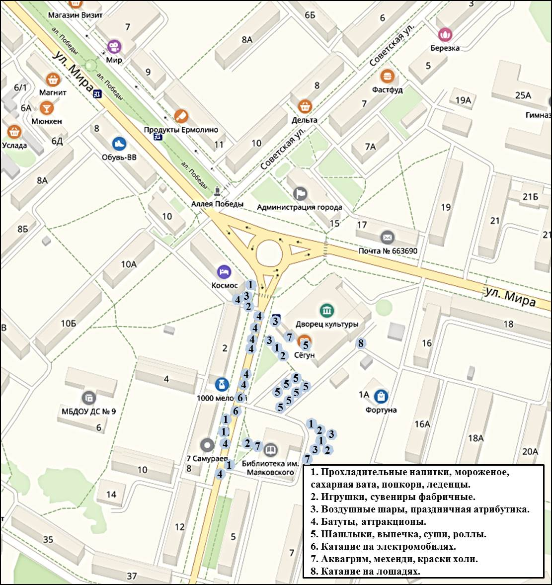

Приложение № 5
к постановлению Администрации
ЗАТО г. Зеленогорска
от 24.06.2019 № 103-п

Перечень реализуемых товаров (оказываемых услуг)
на универсальной ярмарке

- Реализуемые товары:
  - Прохладительные напитки (минеральная вода, газированная вода, соки, фруктовая вода, молочные коктейли, квас), кроме разлитых в стеклянную тару, мороженое, сахарная вата, попкорн, леденцы.
  - Игрушки, сувениры фабричные.
  - Воздушные шары, праздничная атрибутика.
  - Шашлыки, выпечка.
- Оказываемые услуги:
  - Катание на электромобилях и велоскутерах.
  - Катание на лошадях.
  - Развлечения на батутах и игровых аттракционах.
  - Аквагрим, мехенди, краски холи.

